1. Einführung

1.1 Allgemeine Informationen
Dieses Handbuch beschäftigt sich mit dem Serviceportal Biotope (kurz SP-B) der Naturschutzverwaltung von Rheinland-Pfalz. Das Portal dient der standardisierten digitalen Erfassung und Bearbeitung von Biotopen (Biotop-Objekten) aus Kartierkampagnen im gesamten Landesgebiet. Dazu bietet das Serviceportal Methoden, um zum einen die räumliche Geometrie und Lage von Biotop-Objekten zu digitalisieren, zum andern ergänzende Sachdaten wie unter anderem Biotoptyp, Schutzstatus oder Pflanzenarten zu erfassen.
Informationen zu den Grundlagen der Biotopkartierung in Rheinland-Pfalz, zu grundlegenden Funktionen sowie dem Workflow des Serviceportals Biotope sind unter dem Kap. Grundlagen zu finden.
Das Kap. Biotope anzeigen beschäftigt sich mit der Anzeige, dem Filtern und der Auswahl von Biotop-Objekten.
Das Vorgehen bei der Anlage von neuen Biotop-Objekten sowie der Bearbeitung bereits bestehender Biotop-Objekte wird in Kap. Biotope erfassen und bearbeiten dargestellt.
Informationen zur Verwaltung von Kartierkampagnen und der Weiterleitung von erfassten Biotop-Objekten nach Abschluss der Dateneingabe sind in Kap. Kampagnenverwaltung zu finden.
Neben der direkten Erfassung von Biotop-Objekten im Serviceportal Biotope ist es ebenfalls möglich, Geometrien und Sachdaten über ein Plugin in QGIS zu erfassen. Die Schnittstelle zwischen dem Serviceportal und QGIS wird in Kap. QGIS-Plugin beschrieben.
Um sicherzustellen, dass keine fehlerhaften Geometrien und Sachdaten eingegeben wurden und die Standards des Landes in Bezug auf die Qualität der Daten erfüllt sind, wird nach Fertigstellung der Dateneingabe eine Qualitätssicherung durchgeführt. In Kap. Qualitätssicherung werden die entsprechenden Werkzeuge zur Qualitätssicherung von angelegten Biotop-Objekten beschrieben.
Das vollständige Handbuch steht auch zum Download zur Verfügung.
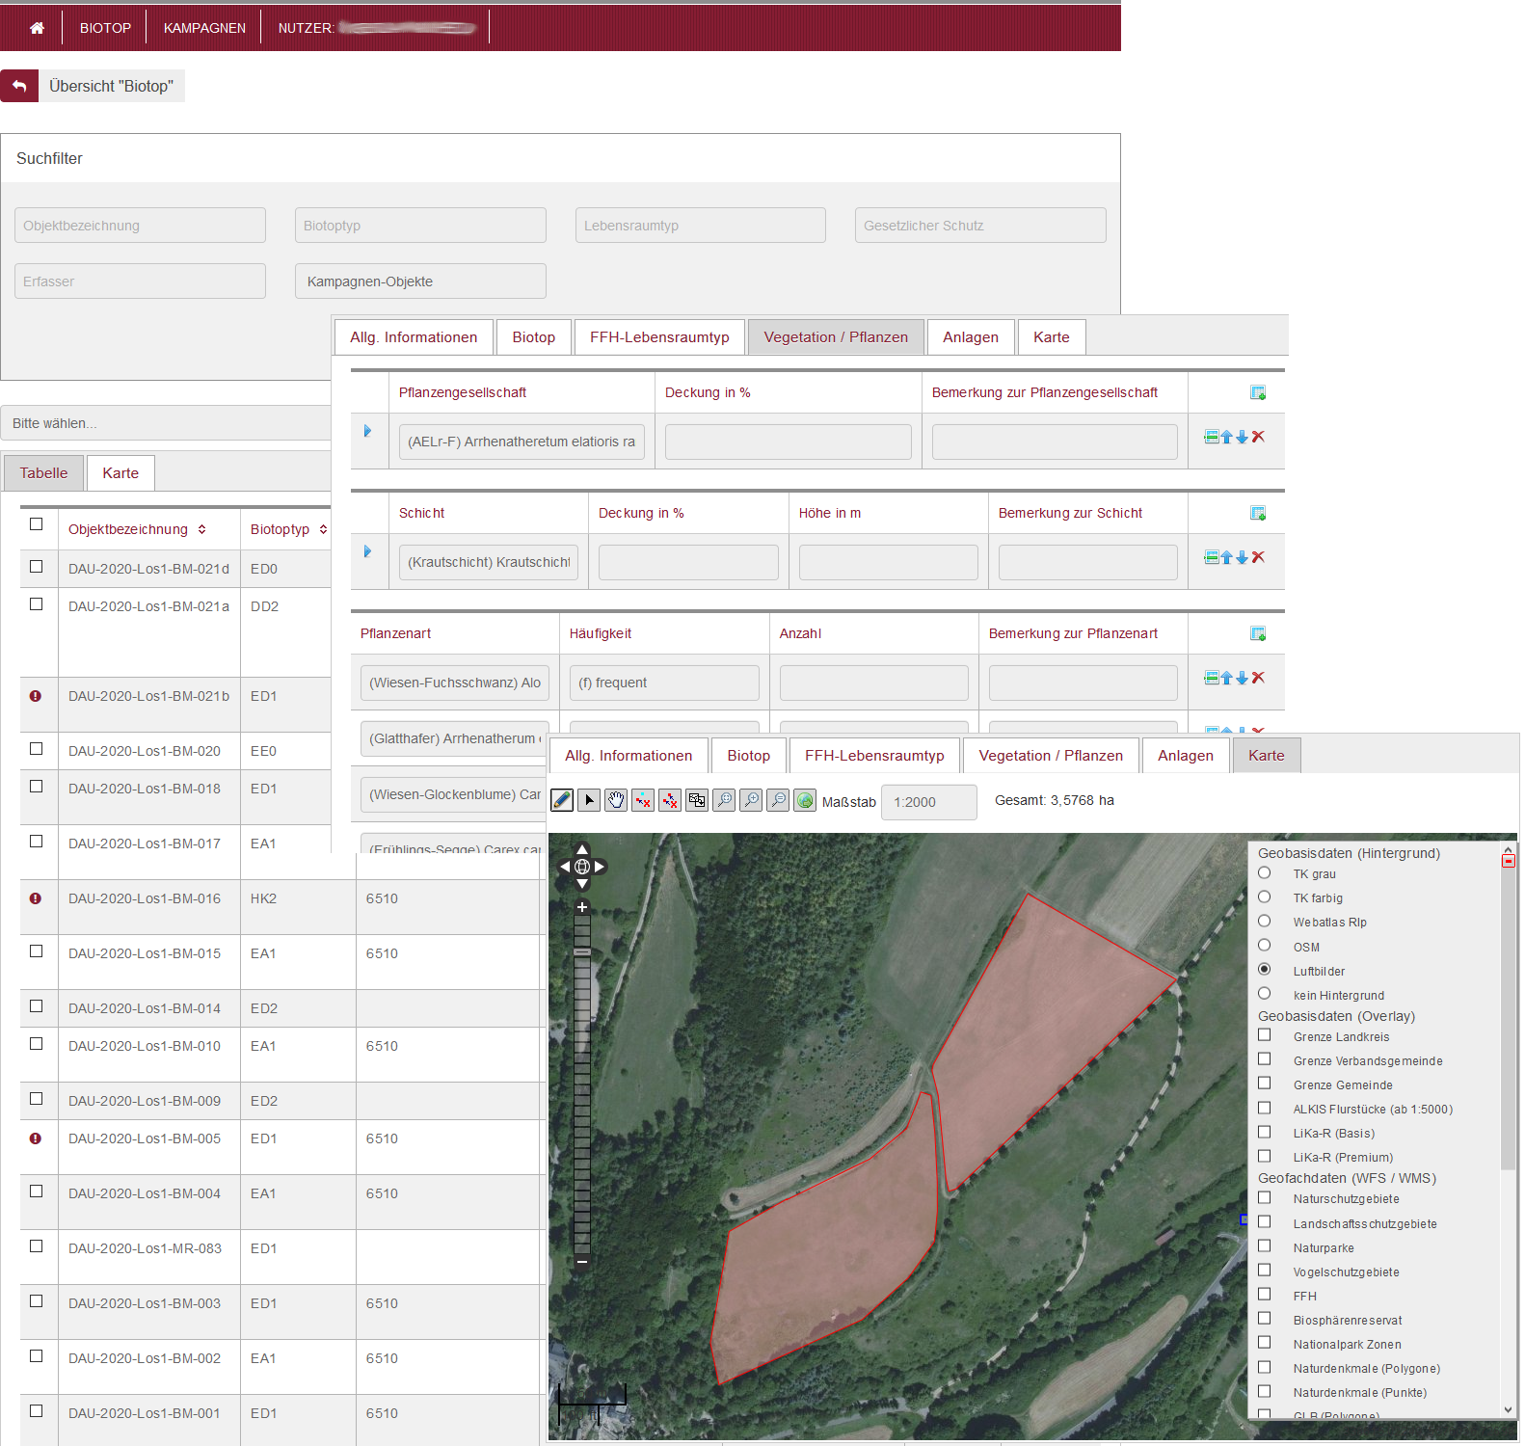Serviceportal Biotope
Beispiele für die Benutzeroberfläche verschiedener Reiter im SP-B

1.2 Technische Voraussetzungen
Die Benutzung des Serviceportals Biotope setzt folgende technische Ausstattung voraus:
- Empfohlenes Betriebssystem: Microsoft Windows 7 / 10
- Empfohlener Browser: Mozilla Firefox, Microsoft Edge
- Geschwindigkeit des Internetanschlusses: Download > 6 MBit/s, Upload > 1 MBit/s, Ping < 200 ms
- Das QGIS-Plugin ist für QGIS 3.10–3.28 LTR optimiert

